Фотографии действующей экспозиции

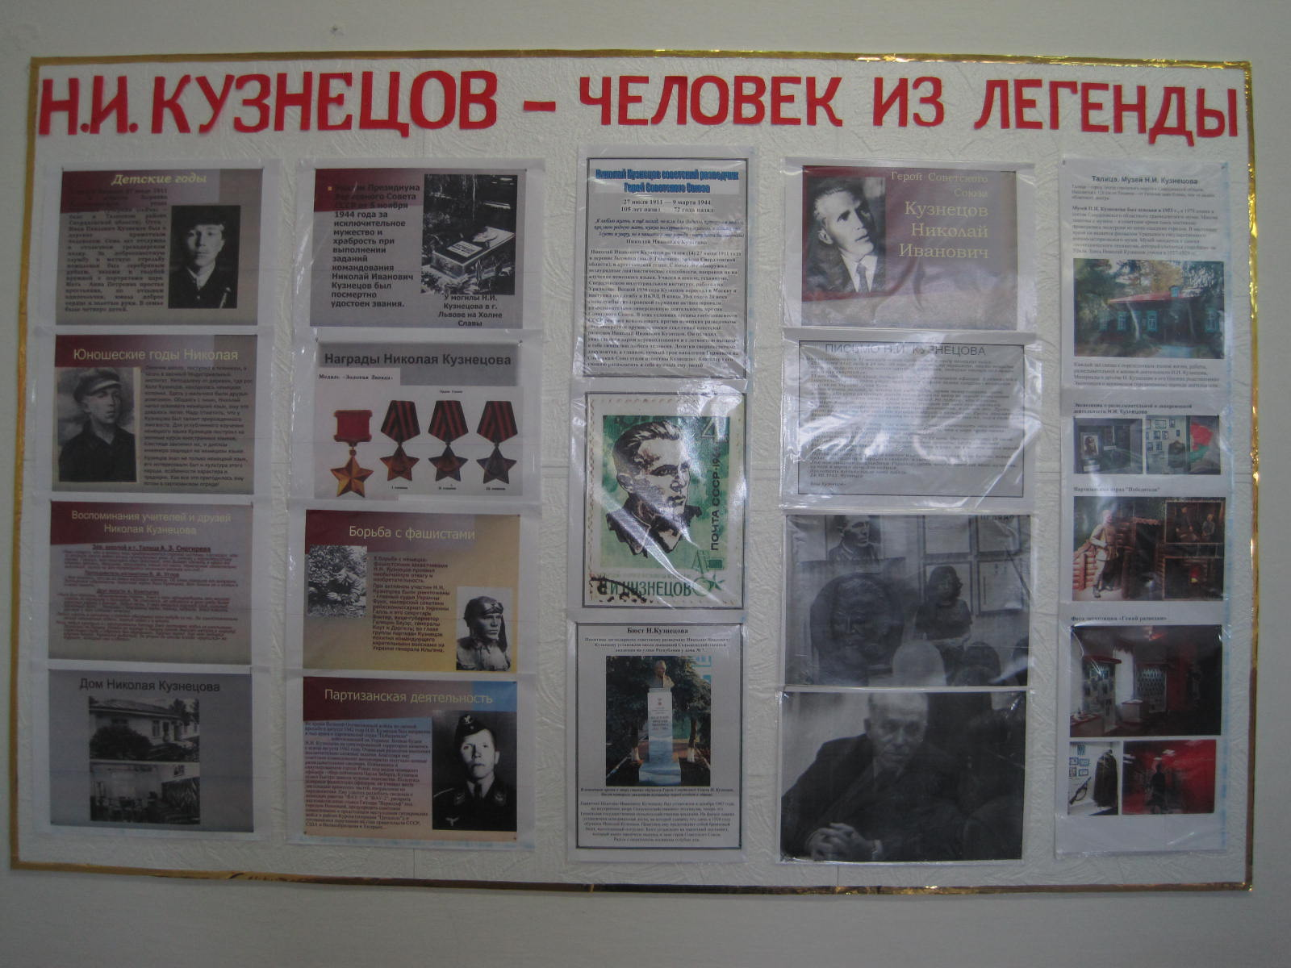

**Стенд «Н.И. Кузнецов – человек из легенды» экспозиции, посвященной**

**105 годовщине со дня рождения Героя Советского Союза Н.И. Кузнецова**

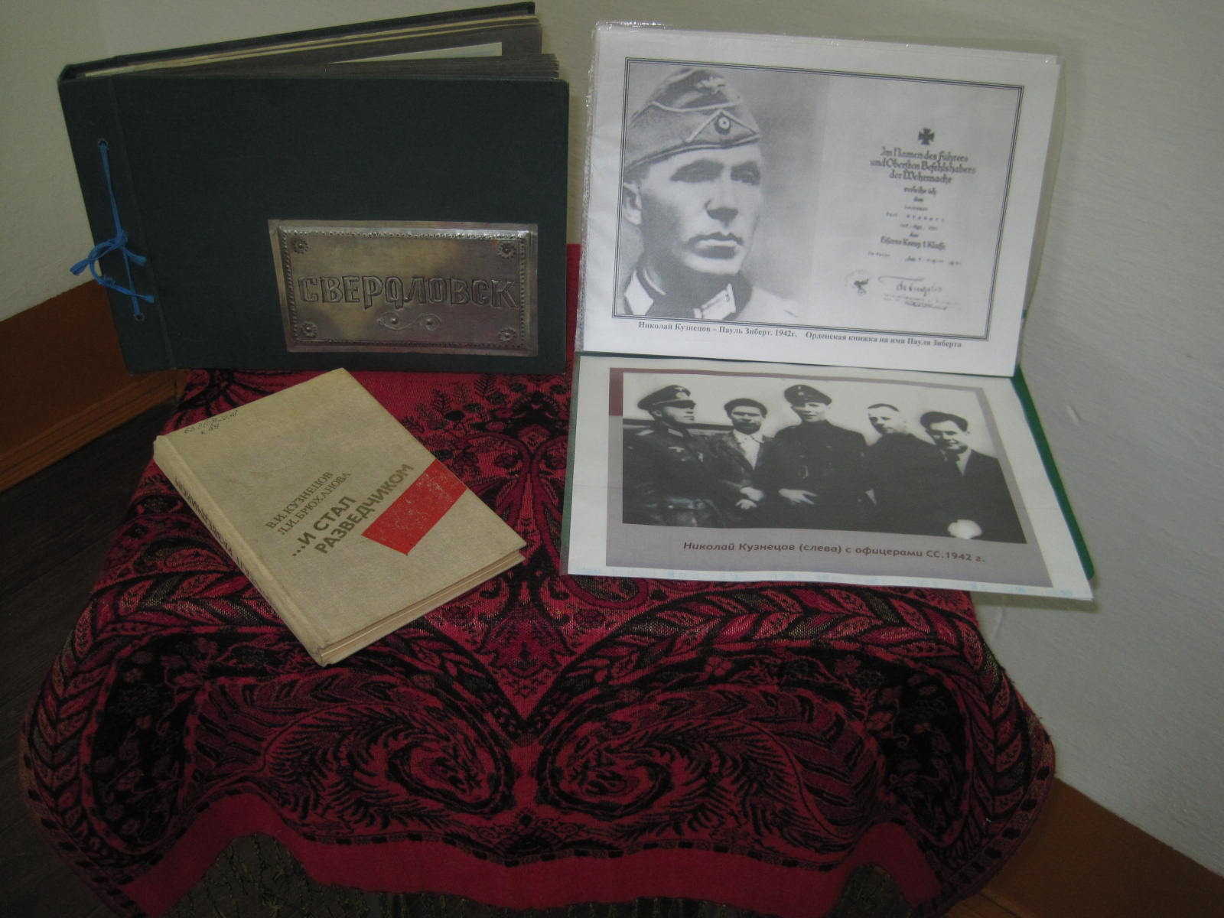

**Экспонаты экспозиции.**

**Альбом экскурсии в г. Свердловск и г. Талица.  
Книга «… И стал разведчиком», В.И. Кузнецов, Л.И. Брюханова**

**Альбом «Легендарный разведчик», посвящённый 105 годовщине со дня рождения Героя Советского Союза Н.И. Кузнецова, 2016г.**

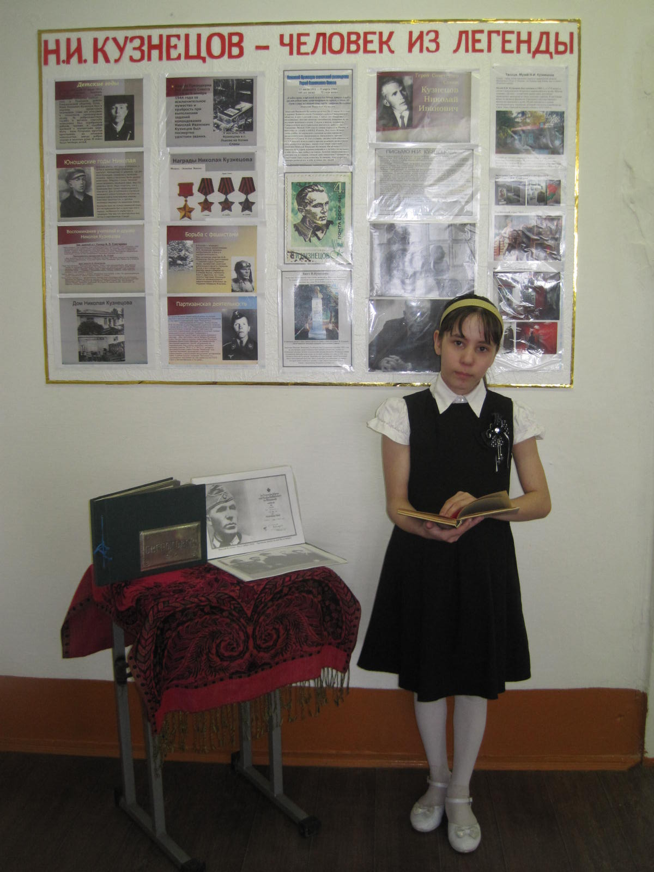

**Участница экскурсии «Разведчик Николай Кузнецов»**

**Зырянова Анастасия, ученица 5 класса, строки из книги «…И стал разведчиком».**

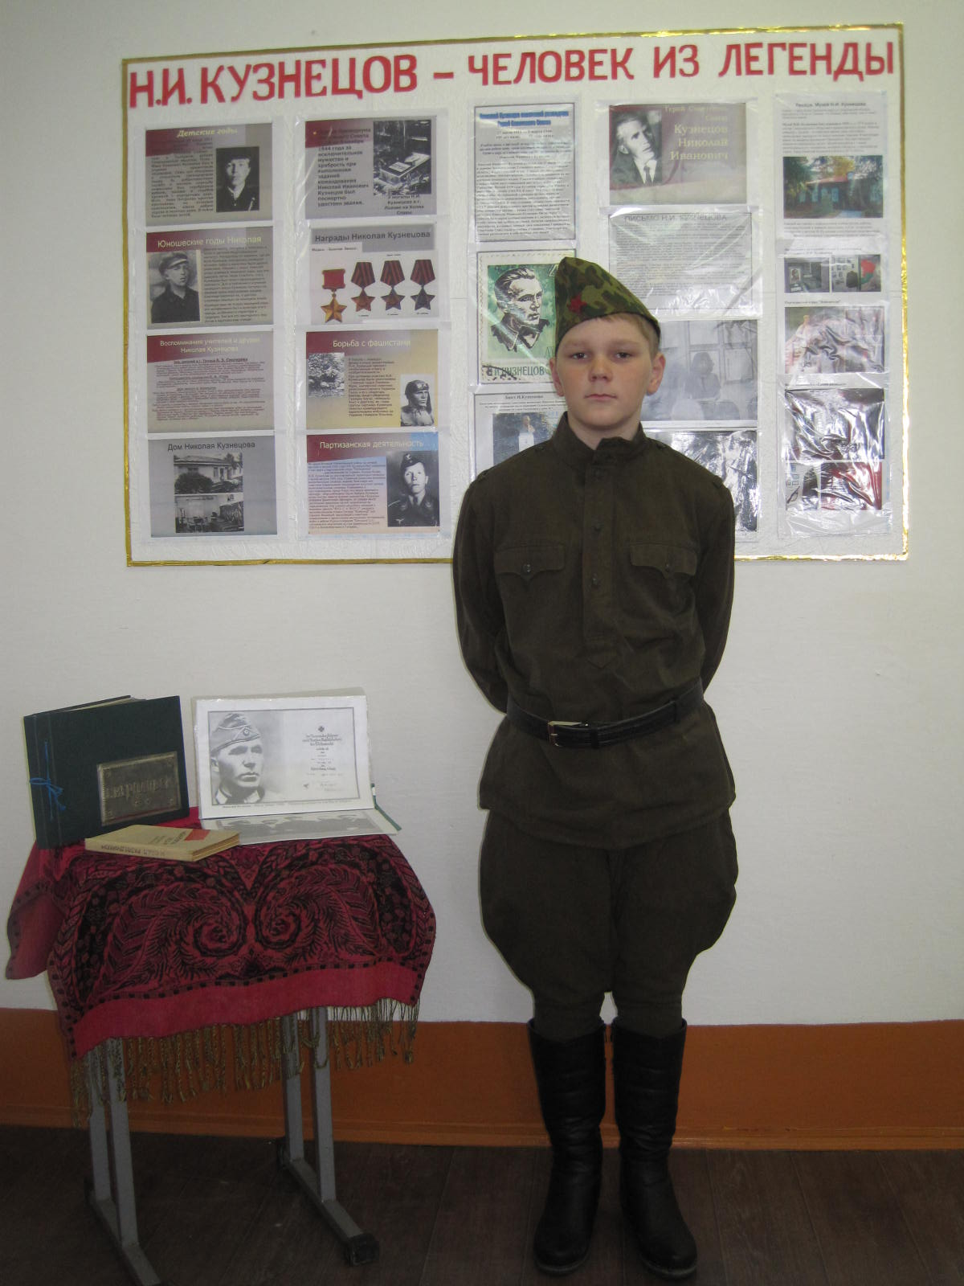

**Участник экскурсии «Разведчик Николай Кузнецов»**

**Мышкин Валентин, ученик 7 класса, стихотворение Константина Егорова**

**«У памятника Н.И Кузнецова».**